Арт-вечер пройдет в Доме культуры «Коммунарка»
11.12.2019

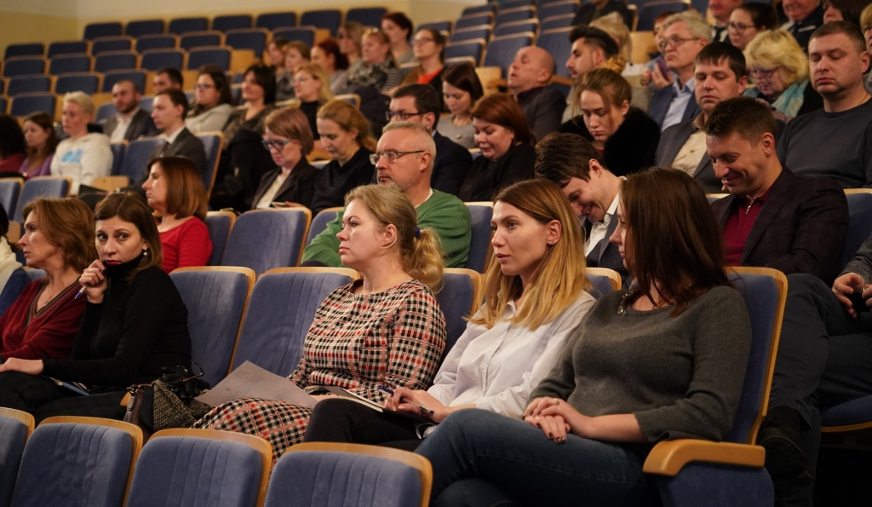

Арт-вечер пройдет в Доме культуры «Коммунарка». Фото: архив
В Доме культуры «Коммунарка» в поселении Сосенское 24 декабря состоится концерт «Приходите в мой дом....».
Вечер посвятят творчеству поэта и музыканта Михаила Круга — барда и автора-исполнителя песен в жанре русский шансон.
Мероприятие планируют начать в 19:00.
— Гости послушают песни в стиле шансон и узнают интересные факты из биографии Михаила Круга. Вход на концерт свободный. На сцене выступит автор-исполнитель и организатор мероприятия Вячеслав Григорьев. Аккомпанемент исполнит Евгений Щепилин на баяне. Посетить программу смогут все желающие в возрасте старше 16 лет, — сообщила работник художественного отдела Дома культуры «Коммунарка» Ксения Левина.
Арт-вечер пройдет в малом зале учреждения по адресу: поселок Коммунарка, здание №14А.

Адрес страницы: http://tinao.mos.ru/presscenter/news/detail/8556901.html
Префектура Троицкого и Новомосковского административных округов города Москвы

